Met stoffen omgaan
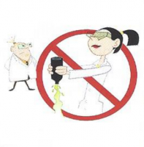
Als je stoffen moet gebruiken dan ga je hier bewust mee om en dan let je op dat je geen stoffen verspilt.
Het filmpje met de keuzes vindt u hier: https://www.youtube.com/watch?v=VePKFmB99Nk
Het antwoord vindt u hier: https://www.youtube.com/watch?v=JM1AiQLTXqM

